# Examenplan

Social work / scw

|  |  |
| --- | --- |
| Naam student | Loran Ibrahim |
| Studentnummer | 0218929 |
| Klascode | S0Sa |
| Opleiding | Social work |
| BPV-Plaats | Vluchtelingenwerk |
| Naam werkbegeleider | Graciella Faria |
| Datum | 09-11-2022 |
| SLB’er | Judith Oosterhuis |

# Inhoud

1. Inleiding
2. 360 graden feedback reflectie
3. 360 graden formulier 1
4. 360 graden formulier 2
5. Examinering b1-k1-w3: Versterkt het sociale netwerk

# Inleiding

Ik ben Loran Ibrahim, 23 jaar oud en ik woon in Veendam, Groningen. Ik ben inSyrië geboren en daar ben ik ook opgevoed tot ik 15 werd, toen moest ik vluchten van mijn moederland door de oorlog. Ik woon al 6 jaar in Nederland, ik heb zelf heel veel mee gemaakt vanaf de 15e tot nu toe, daarom heb ik besloten om sociaal werk te studeren om met mijn eigen ervaring en wat ik allemaal heb gezien en meegemaakt mensen te helpen die hulp nodig hebben. Ik loop stage bij Vluchtelingenwerk. Waarom Vluchtelingenwerk? Toen ik net in Nederland was kon helemaal niks en stap voor stap heb ik mijn leven weer opgebouwd, en daarom wil ik ook andere mensen helpen en hun laten voelen dat ze veilig zijn en nieuwe leven kunnen opbouwen. Bij Vluchtelingenwerk help ik mensen met heel veel dingen Bijvoorbeeld: Papieren, doctor, school, huisproblemen, etc... En als ik mensen help met zulke dingen krijg ik een leuk gevoel waar ik blij van word.

# 360 graden feedback reflectie

Ik doe altijd mijn best voor de cliënten, ik probeer zo veel mogelijk hun laten zien dat ik dat doe en ze helpen niet omdat het moet maar wel omdat ik het graag wil doen en dat geeft me elke keer meer motivatie om dat weer en weer te doen.

# 360 graden feedbackformulier 1

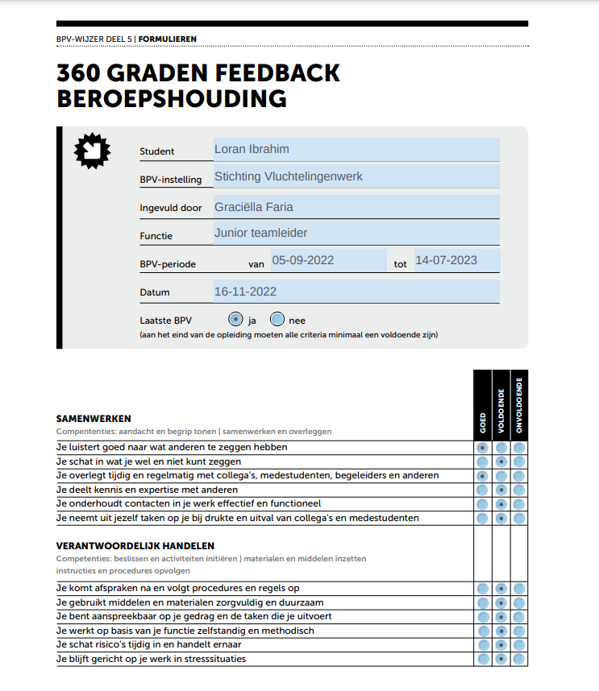

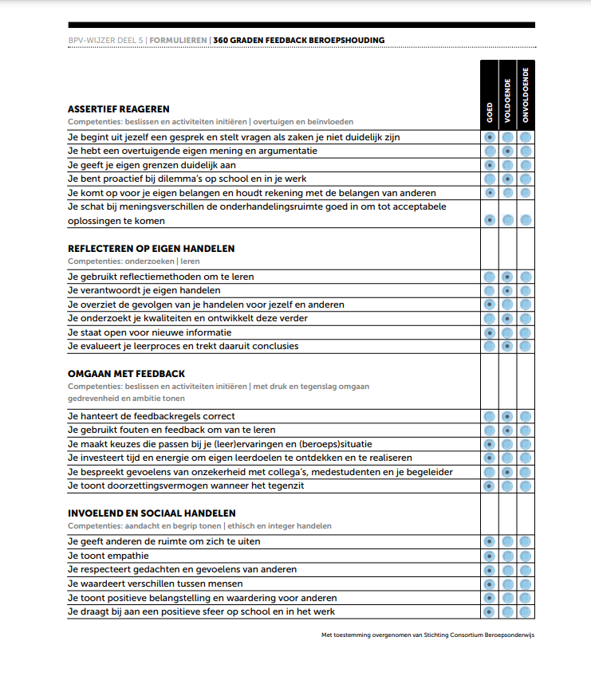

# 360 graden feedbackformulier 2





# Examinering b1-k1-w3: Versterkt het sociale netwerk

## Om welke werkproces gaat het?

Het gaat om werkproces:

B1-K1-W3: Versterkt het sociale netwerk.

In welke beroepscontext wordt het examen uitgevoerd?

Spreekuur/ gespreken met de cliënten en er zijn veel afspraken die je met de cliënten gaat en daar krijg je ook veel informatie.

## Wat wordt er van je gevraagd in het examen

Er wordt van mij gevraagd dat ik een sociale netwerk van mijn eigen netwerk maak, en ook van een client.

## Welke bewijsstukken dienen worden ingeleverd?

* Een volledig ingevuld en ondertekend beoordelingsformulier (Gedragsbeoordeling).

## Welke kennis, vaardigheden en houding heb je nodig om het examen uit te kunnen voeren?

* Heeft algemeen kennis van methoden om gegevens te verzamelen over en van decliënten
* Heeft brede en specialistische kennis van diversiteit in relatie tot zijn werkzaamheden
* Heeft brede en specialistische kennis van doelgroepen in relatie tot zijn werkzaamheden
* Heeft brede en specialistische kennis van observatiemethodieken in het sociaal werk
* Kan gespreksvaardigheden toepassen in relatie tot zijn werkzaamheden
* Kan observatietechnieken toepassen om informatie te verzamelen

## Wat ga ik doen?

Ik ben van plan om een sociale netwerk van een cliënt maken, en informaties verzamelen over hem en zijn netwerk. En dat doe ik tijdens onze afspraken en spreekuren.

Het sociale netwerk van cliënt F bestaat uit familie, vrienden en mensen die hem helpen bijvoorbeeld: gemeente/ vluchtelingenwerk.

Cliënt F is afkomstig uit Syrië, hij woont in Veendam samen met zijn vrouw en kinderen.